**Kelompok 1**

1. **M. Fardal Akter Min Gali**
2. **Khair Fadhillah**
3. **Marshya Amirah Kamal**

**___________________________________________________________________________**

**KERTAS/CATATAN/KALKULATOR**

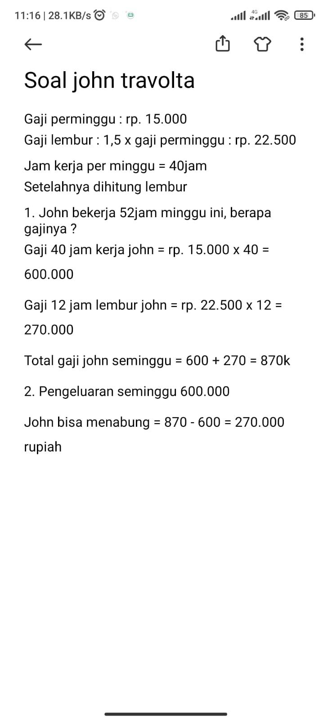

**EXCEL**

**Berikut Link Excelnya:**

[SQA john volta](https://docs.google.com/spreadsheets/d/18xg07nbhwzoLKsmB9dpYMg7pcNAYSrY2zDKC-nF84tE/edit#gid=0)

| **JOHN TRAVOLTA** |  |  |
| --- | --- | --- |
|  |  |  |
| Waktu kerja (jam/minggu) = | 40 | (Setelahnya dihitung lembur) |
| Waktu lembur (jam) = | 12 |  |
| Gaji Kerja = | 15000 | (Gaji Normal) |
| Kelipatan gaji lembur = | 1,5 |  |
| Maka gaji lembur= | 22500 |  |
|  |  |  |
|  |  |  |
| 1) John bekerja 52 jam/minggu, brp gajinya? |  |  |
| Gaji awal = | 600000 |  |
| Gaji Lembur= | 270000 |  |
|  |  |  |
| Total Gaji | 870000 |  |
|  |  |  |
| 2) Pengeluaran seminggu = | 600000 | Berapa tabungan? |
| Tabungan = | 270000 |  |
|  |  |  |
| Jadi John dapat menabung Rp 270.000,00/minggu |  |  |

**BAHASA PEMROGRAMAN**

Di sini, kami menggunakan bahasa pemrograman **python**, berikut source codenya:

def hitungGaji(*gaji*, *lamaKerja*):

gajiLembur = 1.5 * *gaji*

jamKerja = 40

total = 0

if (*lamaKerja* > jamKerja):

total = (*gaji*\*jamKerja) + (gajiLembur*(*lamaKerja*-jamKerja))

print("total gaji seminggu: %d" %total)

return total

else:

total = (*gaji*\*jamKerja)

print("total gaji seminggu: %d" %total)

return total

while(True):

gaji = int(input("Masukkan gaji anda: "))

lamaKerja = int(input("Masukkan jam kerja anda dalam seminggu (termasuk lembur): "))

total = hitungGaji(gaji, lamaKerja)

pengeluaran = int(input("Masukkan pengeluaran anda dalam seminggu: "))

sisaUang = (total-pengeluaran)

if sisaUang > 0:

print("Anda dapat menabung sebanyak: %d" %sisaUang)

else:

print("Maaf, Anda tidak dapat menabung")

loop = input("Apakah anda ingin menghitung kembali ? (y/n): ")

if loop == 'n':

break